HƯỚNG DẪN HỌP TRỰC TUYẾN TRÊN PHẦN MỀM FPT ONMEETING

Onmeeting là ứng dụng họp hội nghị trực tuyến dùng để tổ chức các cuộc họp trực tuyến, đào tạo và giảng dạy online. Chúng ta có thể cài đặt và đăng nhập ứng dụng onmeeting thông qua các thiết bị thông minh có kết nối internet như máy tính, điện thoại thông minh…
I. Cài đặt và đăng nhập onmeeting
1. Cài đặt trên máy tính hệ điều hành windows (Máy tính phải cài sẵn phần mềm Zoom)
- Bước 1: Tải file cài đặt theo đường link: https://raw.githubusercontent.com/hotrogiaoduc/Setup/master/SetupOnMeeting.exe?fbclid=IwAR1orc-NX8wbzTkOFS582XwYz6Ig7YPM0xwSvne1e2-ZEo4kEq-DtyWsYpM
- Bước 2: Mở file mới cài đặt.
- Bước 3: Nhấn Next để tiếp tục quá trình cài đặt.
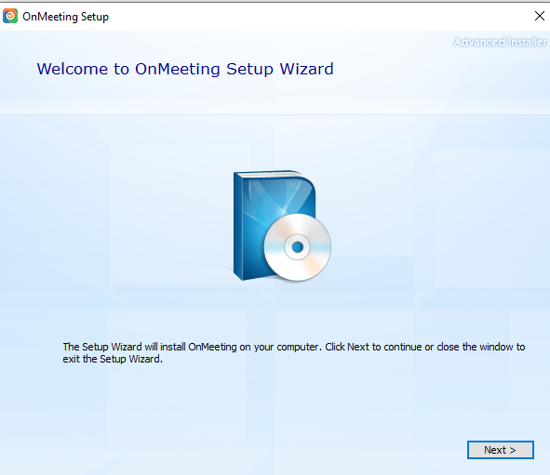
- Bước 4: Lựa chọn ổ đĩa cài đặt phần mềm. Mặc định là ổ C.
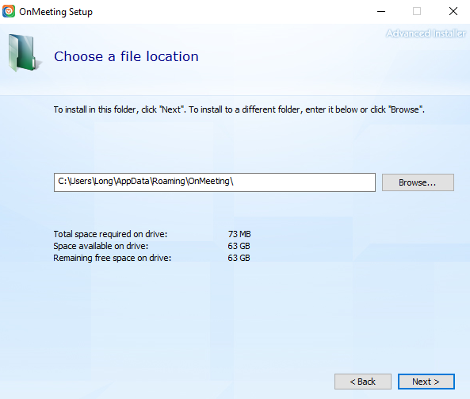
- Bước 5: Nhấn Next để tiếp tục cài đặt.
- Bước 6: Nhấn Install để cài đặt phần mềm.
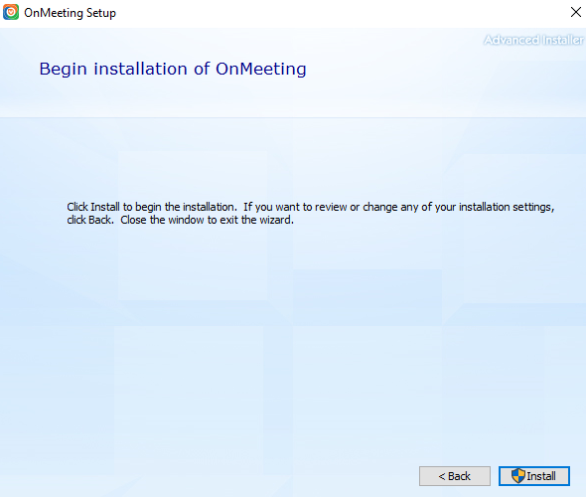
- Bước 7: Và chờ quá trình cài đặt hoàn tất.
- Bước 8: Khởi động ứng dụng
Sau khi cài đặt xong, giao diện ứng dụng Onmeeting được hiển thị ngoài màn hình Desktop
2. Cài đặt và đăng nhập thiết bị thông minh
Vào Appstore hoặc CH Play tìm kiếm “FPT Onmeeting” và cài đặt, khởi động ứng dụng.
II. Tham gia cuộc họp
- Bước 1: Khởi động ứng dụng ngoài màn hình sau đó nhấn “Vào tự do” .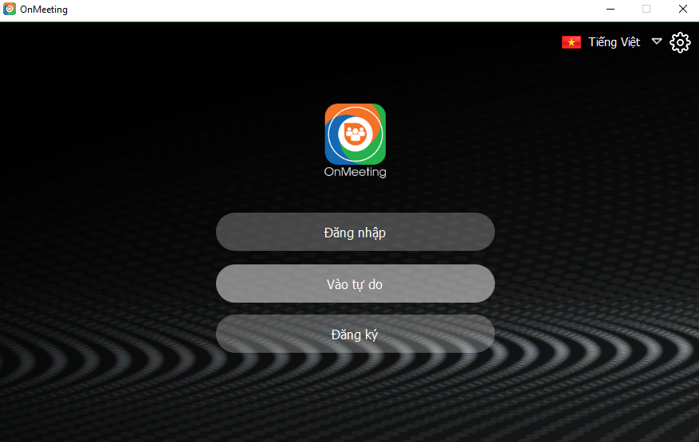
- Bước 2: Nhập mã phòng họp vào ô OnMeeting ID (mã cuộc họp là 60000886)
- Bước 3: Nhập tên đầy đủ của Điểm thi vào ô Nhập tên hiển thị.
- Bước 3: Sau đó nhấn vào “Vào phòng”.
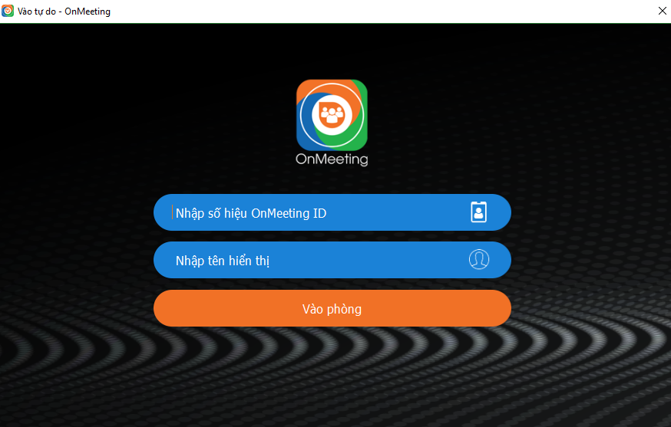
III. Lưu ý:
- Mỗi điểm chỉ sử dụng 01 điểm cầu tham gia họp, phải nhập đầy đủ tên điểm cầu theo hướng dẫn phần trên.
- Điểm cầu chuẩn bị phòng họp đảm bảo dãn cách an toàn; nên sử dụng máy tính PC (cài sẵn phần mềm Zoom) kết nối với máy chiếu, Tivi hoặc màn hình LED, Micro để cán bộ dự họp theo dõi, phát biểu khi được chỉ định.
- Trong quá trình dự họp luôn để Camera chế độ Bật, đảm bảo hình ảnh của Camera bao quát toàn bộ người tham dự cuộc họp; Micro để chế độ Tắt. Nếu tham gia phát biểu, kỹ thuật viên bật Micro cho đến khi kết thúc phát biểu. Người phát biểu giới thiệu Tên, chức danh, điểm thi.
IV. Thông tin liên hệ:
Sở Giáo dục và Đào tạo:
- Đ/c Bùi Đắc Tú, 0988287865 - Chuyên viên Văn phòng Sở
- Đ/c Lê Quang Hiệu, 0983550800 - Nhân viên Văn phòng Sở
- Đ/c Vũ Việt Cường, 0913212489 - Chuyên viên Văn phòng Sở
Công ty TNHH MTV Viễn Thông Quốc Tế FPT (FPT Telecom International):
- Địa chỉ: Tầng 12A, Tòa nhà TNR, 54A Nguyễn Chí Thanh, Đống Đa, Hà Nội;
- Người liên hệ: Ms. Nguyễn Thị Trang Nhung - 0986 04 1285
Mr. Hoàng Thanh Minh - 096 365 8986
Mr. Phạm Anh Tuấn - 0973.555.856

